Vitória da Conquista,28 de Fevereiro de 2021

OF. Nº **23**/2021 SECGERAL/CMVC

A Sua Senhoria o Senhor

Luís Paulo Sousa Santos

**Secretário de Serviços Públicos**

Senhor,

Encaminhamos a Sua Senhoria as seguintes **indicações**, aprovadas nos termos regimentais vigente em sessão ordinária realizada pela câmara Municipal. Ante o exposto, solicito o atendimento das referidas proposições e a devida resposta aos Ilustres Vereadores.

→ De autoria do vereador Adinilson Nascimento Pereira (MDB): 128/2021,129/2021 e 199/2021

→ De autoria do vereador Alexandre Garcia Araújo (PT): 75/2021, 115/2021, 187/2021

→ De autoria do vereador Fernando Vasconcelos Silva (PT): 58/2021

→ De autoria do vereador Gilvan Nunes Pereira(Dinho dos Campinhos) (PP): 136/2021, 137/2021 e 152/2021

→ De autoria do vereador Josenildo Freitas Nascimento (PSC); 97/2021,141/2021 e 203/2021

→ De autoria do vereador Luciano Gomes Lisboa (PCdoB): 52 /2021, 53/2021,159/2021 e 212/2021

→ De autoria do vereador Luís Carlos Batista de Oliveira (MDB): 105/2021,106/2021, e 217/2021

→ De autoria do vereador Marcus Vinícius de Morais Oliveira (PODE):166/2021,167/2021 e 168/2021

→ De autoria da vereadora Maria Lúcia Santos Rocha(MDB): 86/2021, 87/2021, 148/2021,

→ De autoria do vereador Nelson Vieira Santos (DEM):173/2021

→ De autoria do vereador Orlando de Oliveira Santos Filho (PRTB): 124/2021

→ De autoria do vereador Williams Muniz Dos Santos (AVANTE): 180/2021

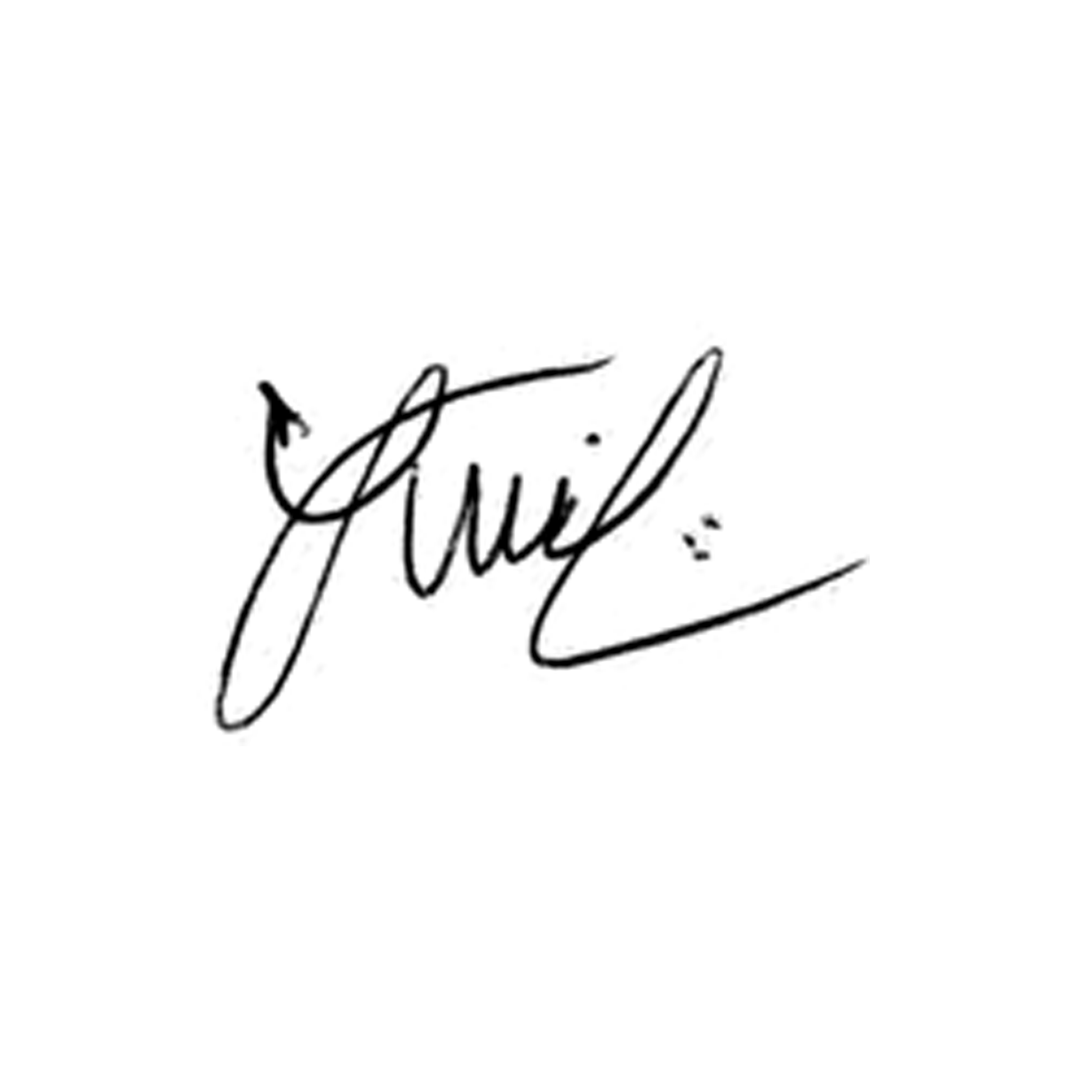

**Luis Carlos Batista**

Presidente